手摇式三折病床
参考图片
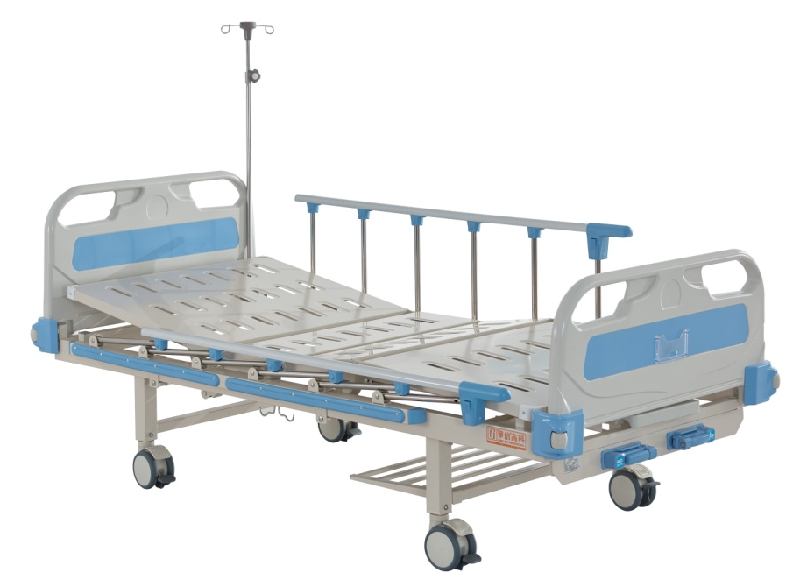
技术参数
1、用于普通住院病房患者，床头中部、护栏装饰件、摇手柄均为浅蓝色，整体清新浅蓝风格。 ★2、管理体系：
2.1、病床符合ISO13485医疗器械质量体系认证。
2.2、病床符合ISO9001质量管理体系认证。
2.3、病床符合ISO14001环境管理体系认证。
2.4、病床品质优异，通过CE或UL或GS认证。
★3、规格尺寸：
长2120（误差±5mm）×宽940（含护栏）（误差±5mm）×高500mm（误差±5mm）
★4、整床承重≥248KG(提供省级机构检测报告予以证明)。
5、配置清单：手摇式三折病床床体1张、ABS床头板1付、穿销式双面静音脚轮4个、不锈钢折叠护栏1套、杂物架1个、W型床边引流挂钩2付、输液插孔4个、床垫限位杆1个、暗藏式餐桌搁置位1个、PE整体餐桌板1个、三折床垫1张。
6、床头：
7.1、床头尾板采用强化ABS材质，耐腐蚀、抗老化、坚固，一次注塑成型，配置PE床头卡。
7.2、床头中部内外均设置两个ABS扣板，浅蓝风格，ABS扣板采用模具成型咬合工艺。
7.3、床头板为对称式快速插座，易拆设计，四周配有防撞轮，推送方便。
★8、床框采用≥长30（误差±2mm）×宽70（误差±2mm）×厚度1.5mm（误差±0.1mm）优质矩形碳素钢管（提供材质证明）。
9、背部升降系统采用双V型支撑结构，有效分散背部承重力，启动力矩低，使用轻便（提供实物图片证明）。
10、背部升降系统横管采用≥厚度2.0mm优质碳素钢管，背部升降双支撑采用≥长30（误差±2mm）×宽40（误差±2mm）×厚度1.5mm（误差±0.1mm）优质矩形碳素钢管。
11、床脚：
★11.1、床体和床脚结构为分离式，床体和床脚可与原厂互换。
11.2、床需要≥长50（误差±2mm）×宽50（误差±2mm）×厚度1.5mm（误差±0.1mm）优质矩形碳素钢管，保证长久使用稳固。
12、床面板采用≥厚度1.2mm优质冷轧钢板一次压制成型。
13、采用机器人焊接，防止人工造成的漏焊、假焊等，保证长久使用稳固（提供机器人焊接作业现场图片及设备购买发票予以证明）。
★14、背板折起角度0º-85º，腿板折起角度0º-40º(提供省级机构检测报告予以证明)。
15、两套隐藏式摇杆系统：
16、穿销式双面脚轮：
16.1、采用知名品牌Ф125mm双面静音万向轮，每个脚轮由双轮组成，可防杂物缠绕，病床转动灵活无噪音，脚轮通过CE认证（提供脚轮CE认证及近期购买发票证明）。
16.2、脚轮穿销式结构，四个双面静音脚轮全部带刹车，刹车采用双踏板设计，方便推运使用（提供图片证明）。
17、床体头尾处均带输液架插孔（共四个），每床配输液架1个，床框两侧带W型引流挂钩2付。
18、床头下方为暗藏式餐桌放置位。
19、配置PE整体床上餐桌，一次注塑整体成型，无伸缩结构，防止弹簧伸缩防止夹伤小孩、老人，使用安全，靠近病人一侧半圆弧结构，方便用餐使用，带杯座、筷座。（提供实物图片证明）。
20、床垫：
20.1、规格：分腿式，与病床配套，颜色为灰白色或军绿色。
20.2、床垫厚度80mm与床整体匹配，为天然椰棕加高密度优质聚醚型聚氨酯泡沫制作，外套防水布。
20.3、高密度优质聚醚型聚氨酯泡沫材料符合GB/T10802-2006国家标准要求，安全、环保（提供检测报告予以证明）。
20.4、垫面印制制造商LOGO、电话，方便医院追溯管理。
21、赠送易损件20套
22、提供手摇式三折病床医疗器械产品一类备案凭证或注册证。
按照最低价评价法选择供应商

